ՀԱՇՎԵՏՎՈՒԹՅՈՒՆ
<ԱՐՏԱՇԱՏ ՀԱՄԱՅՆՔԻ ԱՐԵՎՇԱՏ ԳՅՈՒԶԻ ՄԱՆԿԱՊԱՐՏԵԶ> ՀՈԱԿ 2024-2025 ՈՒՍՈՒՄՆԱԿԱՆ ՏԱՐՎԱ ԳՈՐԾՈՒՆԵՈՒԹՅԱՆ ՆԵՐՔԻՆ ԳՆԱՀԱՏՄԱՆ

Ներածություն
Սույն փաստաթուղթը «Արտաշատ համայնքի Արևշատ գյուղի մանկապարտեզ» ՀՈԱԿ-ի իրականացված ներքին գնահատման արդյունքում կազմված հաշվետվությունն է՝ համաձայն Հայաստանի Հանրապետության կառավարության 13 մայիսի 2021 թվականի N 764-Ն որոշման: Ներքին գնահատումն իրենից ներկայացնում է մատուցվող կրթական ծառայությունների որակի մշտադիտարկման և հսկողության իրականացման գործնթաց: Ուսումնական հաստատության գործունեության ներքին գնահատման նպատակն է`
1) նախադպրոցական կրթության բնագավառում պետական քաղաքականության միասնականության ապահովմանը, նախադպրոցական կրթության որակի բարելավմանը և արդյունավետության բարձրացմանը նպաստելը.
2) ուսումնական հաստատությունների միջև կրթական ծառայությունների մատուցման որակի և արդյունավետության բարձրացմանն ուղղված մրցակցության ձևավորումը.
3) շահառուների` սաների և նրանց ծնողների (օրինական ներկայացուցիչների), հաստատության մանկավարժական աշխատողների, նախարարության, տարածքային կառավարման մարմինների, տեղական ինքնակառավարման մարմինների, Երևանի քաղաքապետարանի, կրթության հարցերով զբաղվող կազմակերպությունների, գործատուների շրջանում հաստատության գործունեության վերաբերյալ իրազեկվածության աստիճանի բարձրացումը.
4) ուսումնական հաստատությունների հաշվետվողականության մեխանիզմների արդյունավետության բարձրացմանը, գործունեության թափանցիկության ապահովմանը նպաստելը Ներքին գնահատումն իրականացված է հաստատության տնօրենի՝ 13.08.2023թ. թիվ 49Ն հրամանով կազմավորված հանձնաժողովի կողմից, որի անդամներն են հանդիսանում՝
1.Ա. Գալստյան (մեթոդիստ՝ հաստատության մանկավարժական խորհրդի անդամ,)
2 Ք.Սարգսյան (երաժշտ.դաստ՝ հաստատության մանկավարժական խորհրդի անդամ)3.ԿարինեՇագոյան( ծնող խորհրդի անդամ)
4. Ն․Ավագյան (հաստատության ծնողական խորհրդի անդամ)
5.Էլմիրա Փորթուգալյան( Արարատի մարզի Արևշատի համայնքապետարանի աշխատակից)
6) Ս. Նիկոլյան (Արևշատ վարչական շրջանի ղեկավար),
Հանձնաժողովի նախագահ` հաստատության տնօրեն Ա. Մնացականյան:
Ներքին գնահատման գործընթացում մասնակցել են նաև հաստատության մանկավարժական կազմը, տնտեսվարը, հաշվապահը, ծնողական խորհուրդերի ներկայացուցիչները:

Հավելված
Կրթության, գիտության, մշակույթի և սպորտի նախարարի
«12» 07. 2022թ. N 1275-Ա/2 hրամանի

ՀԱՅԱՍՏԱՆԻ ՀԱՆՐԱՊԵՏՈՒԹՅԱՆ ՆԱԽԱԴՊՐՈՑԱԿԱՆ ՈՒՍՈՒՄՆԱԿԱՆ ՀԱՍՏԱՏՈՒԹՅԱՆ ԳՈՐԾՈՒՆԵՈՒԹՅԱՆ ՆԵՐՔԻՆ ԳՆԱՀԱՏՄԱՆ ՀԱՐՑԱՇԱՐ

I. ԸՆԴՀԱՆՈՒՐ ՏԵՂԵԿՈՒԹՅՈՒՆՆԵՐ ՀԱՍՏԱՏՈՒԹՅԱՆ ՄԱՍԻՆ

Կազմակերպության անվանումը՝ Արտաշատ համայնքի Արևշատ գյուղի մանկապարտեզ
Կազմակերպաիրավական տեսակը՝ ՀՈԱԿ
Սեփականության ձևը՝ համայնքային
Հասցե՝ ՀՀ Արարատի մարզի,Արտաշատ համայնքի Արևշատ բնակավայր, փող.Մխչյան14/3
Հեռ.՝ 055864505
Պաշտոնական կայքէջ` arevshatimankapartez@mail.ru

II. ՀԱՍՏԱՏՈՒԹՅԱՆ ԳՈՐԾՈՒՆԵՈՒԹՅԱՆ ՆԵՐՔԻՆ ԳՆԱՀԱՏՄԱՆ ՀԱՐՑԱՇԱՐԵՐ

Հաստատությունն իր ներքին գնահատումն իրականացնելիս պետք է առաջնորդվի ստորև բերված հարցաշարերով.

- ՈՒՍՈՒՄՆԱԿԱՆ ՀԱՍՏԱՏՈՒԹՅԱՆ ՇԵՆՔԻ ԵՎ ՏԱՐԱԾՔԻ ԱՆՎՏԱՆԳ ՇԱՀԱԳՈՐԾՈՒՄԸ

Ցուցանիշ | Այո | Մասամբ | Ոչ
ա. ուսումնական հաստատությունն ունի տարածք՝ մեկուսացված ու հեռացված ավտոճանապարհային գոտուց, աղմուկի, օդի աղտոտման աղբյուրներ հանդիսացող արդյունաբերական կամ այլ օբյեկտներից. | այո
բ. ուսումնական հաստատության տարածքը ցանկապատված է և անվտանգ է սաների ազատ տեղաշարժման համար. | այո
գ. արտակարգ իրավիճակներում հատուկ ծառայությունների մեքենաները կարող են անարգել մոտենալ ուսումնական հաստատության շենքին. | այո
դ. ուսումնական հաստատության տարածքը մաքուր է, աղբը կանոնավորապես հավաքվում է հատուկ աղբարկղերում և դուրս է բերվում հաստատության տարածքից. | այո
ե. ուսումնական հաստատության ամբողջ տարածքում պարբերաբար իրականացվում են միջոցառումներ` կրծողների և վտանգավոր միջատների, թափառող շների, կատուների և այլ կենդանիների դեմ. | այո

«ա», «բ» չափանիշների համար անհրաժետ է իրականացնել դիտարկում-փաստագրում և արձանագրել հաստատության շենքի ֆիզիկական վիճակը: «ե» չափանիշի համար պետք է հիմք ընդունել հաստատության կողմից համապատասխան կազմակերպությունների (ախտահարման-կանխարգելման, արտակարգ իրավիճակների ծառայության) հետ կնքված պայմանագրերը: Սույն աղյուսակը լրացնելիս ներքևում պետք է նշվի նաև համապատասխան փաստաթղթերի առկայության և գործողության ժամկետների, այդ թվում` պայմանագրերի, կատարման մասին:
---Ուսհաստատության ամբողջ տարածքը մեկուսացված է և հեռացված է ավտոճանապարհային գոտուց: Տարածքը ցանկապատված է և անվտանգսաների տեղաշարժման համար:-
Կրծողների դեմ իրականացվում են միջոցառումներ,որի համար կնքվել է պայմանագիր` համապատասխանաբար 2022թ.-ի 01.03-ին, և 2023 թ.-ի 02.05-ին, 2024թ․-ի01․03․<<ԱրտաշատիԿանխարգելիչ Ախտահանում Դուստ>> ՓԲԸ-ի հետ:

- ՈՒՍՈՒՄՆԱԿԱՆ ՀԱՍՏԱՏՈՒԹՅՈՒՆՈՒՄ ՍԱՆԵՐԻ ՈՒ ԱՇԽԱՏԱԿԱԶՄԻ ՀԱՄԱՐ ՈՒՍՈՒՄՆԱԿԱՆԳՈՐԾԸՆԹԱՑԻ ԵՎ ԱՇԽԱՏԱՆՔԻ ԿԱԶՄԱԿԵՐՊՄԱՆ ՀԱՄԱՐ ԱՆՀՐԱԺԵՇՏ ՆՈՐՄԵՐԻ ՊԱՀՊԱՆՈՒՄԸ
(ՀՀ քաղաքաշինության կոմիտեի նախագահի 2020 թվականի դեկտեմբերի 10-ի N 95-Ն հրամանով սահմանված՝ անվտանգության և առողջապահության նախարարի 2002 թվականի դեկտեմբերի 20-ի N 857-Ն հրամանով սահմանված սանիտարահիգիենիկ նորմերը)

Ցուցանիշ | Այո | Մասամբ | Ոչ
ա. ուսումնական հաստատության շենքը վերանորոգված է. |  |  | ոչ
բ.ուսումնական հաստատության շենքի շահագործումը համապատասխանում է քաղաքաշինության կոմիտեի նախագահի 2020 թվականի դեկտեմբերի 10-ի N 95-Ն հրամանով սահմանված շահա-գործման անվտանգության նորմերին. |  |  | ոչ
գ. շենքում առկա են դեպի դուրս բացվող պահուստային ելքեր. |  |  | ոչ
դ.ուսումնական հաստատությունն ապահովված է կապի և արտակարգ իրավիճակների ազդարարման համակարգով. | այո
ե.շենքը հարմարեցված է կրթության և զարգացման առանձնահատուկ պայմանների կարիք (այսուհետ՝ ԿԶԱՊԿ) ունեցող սաների անվտանգ տեղաշարժ ապահովող պայմաններին (թեքահարթակներ, լայն դռներ և այլն). |  |  | ոչ
զ. ուսումնական հաստատությունն ապահովված է սարքին վիճակում գտնվող հակահրդեհային անվտանգության լրակազմով, տանիքը պատված է հրակայուն նյութերով. |  | մասամբ
է.համակարգչային սարքավորումները, հեռուստացույցներն ամուր են տեղադրված և ամրացված են աշխատատեղերին. | այո
ը. անիվներով տեղաշարժվող ծանր իրերն ամրացված են հատակին. | այո
թ. բաց դարակներից հեռացված են ծաղկամանները, նկարները դեկորատիվ իրերը. | այո
ժ. ուսումնական հաստատության միջանցքների հատակները սայթաքուն չեն, իսկ եթե ծածկված են ուղեգորգերով, ապա դրանք ամրացված են հատակին. | այո
ժա. ստորին հարկերի պատուհաններն ունեն շարժական մետաղյա վանդակաճաղեր. |  |  | ոչ
ժբ. ուսումնական հաստատության կահույքը համապատասխանում է անվտանգ կենսագործունեության պահանջներին, ամուր և բարվոք վիճակում է. | այո
ժգ. ուսումնական հաստատությունում մշակված և առկա է սաների ու անձնակազմի տարհանման պլան, որում հաշվի են առնված նաև հաշմանդամություն ունեցող անձանց կարիքները. | այո
ժդ. ուսումնական հաստատության նախասրահում, բոլոր հարկերում, խմբասենյակներում փակցված են տարհանման պլան-սխեմաները` համապատասխան գունային ցուցասլաքներով. | այո
ժե. ուսումնական հաստատության տարհանման ուղիներն ազատ են ավելորդ իրերից և արգելափակված չեն ծանր իրերով. | այո
ժզ. ուսումնական հաստատությունում սաների թիվը համապատասխանում է հաստատության լիցենզիայով սահմանված սահմանային տեղերին. | այո
ժէ. խմբասենյակներում սեղան և աթոռների թիվը համապատասխանում է առողջապահության նախարարի 2002 թվականի դեկտեմբերի 20-ի N 857-Ն հրամանով սահմանված նորմերին. | այո

«ա»-ից «դ» չափանիշները դիտարկելով՝ հանձնաժողովն ազատ շարադրանքով պետք է նկարագրի հաստատության տարածքի, շենքի ու շինությունների, գույքի անվտանգ շահագործման, սաների և աշխատակիցների անվտանգ կենսագործունեության ապահովման և առողջության պահպանման հետ կապված վիճակը և առկա խնդիրները: Դիտարկման շրջայց կատարելիս հանձնաժողովը պետք է նկարագրի առկա իրավիճակը և արձանագրի բացահայտված շեղումներն ու անհամապատասխանությունները: Դիտարկում-փաստագրումն իրականացնելիս հաստատությունը պետք է առաջնորդվի համապատասխան նորմատիվային և իր ներքին փաստաթղթերով:
«ա» չափանիշի համար անհրաժետ է իրականացնել դիտարկում-փաստագրում և արձանագրել հաստատության շենքի ֆիզիկական վիճակը ու նշել, թե ինչպիսի վերանորոգման կարիք ունի այն՝ կապիտալ, մասնակի կամ ընթացիկ: Այնուհետև ցանկալի է մանրամասնել վերանորոգման կարիքները և տալ դրանց մոտավոր ֆինանսական գնահատականը:
«բ» չափանիշի համար դիտարկում-փաստագրման միջոցով պետք է արձանագրել, թե արդյոք շենքը կայուն է հետևյալ վտանգների կամ դրանցից որևէ մեկի ազդեցության նկատմամբ (ուժեղ քամիներ, սողանքներ, երկրաշարժեր, հրդեհներ, խոնավություն և այլն):
«ժբ»-ից «ժե» չափանիշների համար ևս պետք է իրականացնել դիտարկում-փաստագրում և հաջորդիվ անդրադառնալ սաների և աշխատողների տարհանման խնդիրներին: Կցել տարահանման պլանի լուսապատճենը:
Հաստատոըթյան ներքին գնահատման հանձնաժողովը տնօրենի ղեկավարությամբ ա-ից մինչև բ չափանիշները դիտարկելով արձանագրել է շենքի ամբողջական վերանորոգման անհրաժեշտության փաստը: Մանկապարտեզը շահագործվել է 2005թ.-ին: Վերանորոգվել է տանիքը, այդ ընթացքում փոխվել են լուսամուտեները` փոխարինվելով մետաղապլաստե պատուհաններով: Փախվել են նաև դռները, սակայն որ մի կոսմետիկ աշխատանք չի կատարվել:
Բ. Քանի որ շենքը հարմարեցված է, ուստի մասամբ է համապատասխանում քաղաքաշինության կոմիտեի նախագահի 2020թ.-ի դեկտեմբերի 10-ի Ն-95-Ն հրամանով սահմանված շահագործման անվտանգության նորմերին: Շենքը ենթակա է հիմնովին վերանորոգվելու:-
«ժբ»-ից «ժե» չափանիշների համար պահպանված են բոլոր առաջնային դրույթները, ուսհաստատության երկու հարկերի միջանցքներում փակցված են տարհանման պլան-սխեմաները` համապատասխան գունային ցուցասլաքներով:
Կից ներկայացվում է տարհանման պլանի լուսապատճեն:
«ժզ» չափանիշի համար ուսհաստատությունում սաների թիվը համապատասխանում է հաստատության` լիցենզիայով սահմանված, սահմանային տեղերին կից ներկայացվում է լիցենզիայի լուսապատճենը ու ներդիրը:

«ժզ» չափանիշի համար կցել լիցենզիայի լուսապատճենը և լրացնել ստորև բերված աղյուսակը.

Խմբասենյակ | Խմբասենյակի մակերեսը (քմ) | Մեկ սանին բաժին ընկնող մակերեսը (քմ) | Նորմերից պակաս կամ ավելի մակերեսը (քմ)
Ավագ խումբ | 48.1 | 1.603 | 26.9մ/ք պակաս
Միջին խումբ | 46.0 | 1.533 | 14.0 մ/ք պակաս

Վերլուծել խմբասենյակում մեկ սանին բաժին ընկնող մակերեսին վերաբերող իրավիճակը, կատարել եզրահանգումներ և առաջարկել հիմնախնդիրների լուծման ուղիներ:
Հաստատության գործող երկու խմբերը, ննջասենյակները, մեկ ընդհանուր սանհանգույցը մասամբ են համապատասխանում նորմատիվ չափորոշիչներին` պայմանավորված շենքի ոչ տիպային լինելու հանգամանքով:
Մեկ սանին բաժին է ընկնում1.6ք/մ տարածք

- ՍԱՆԵՐԻ ԱՆՎՏԱՆԳ ԿԵՆՍԱԳՈՐԾՈՒՆԵՈՒԹՅԱՆ ԵՎ ԱՌՈՂՋ ԱՊՐԵԼԱԿԵՐՊԻ ԿԱՐՈՂՈՒԹՅՈՒՆՆԵՐԻ ԵՎ ՀՄՏՈՒԹՅՈՒՆՆԵՐԻ ՁԵՎԱՎՈՐՄԱՆ ՀԱՄԱՐ ՈՒՍՈՒՑՈՂԱԿԱՆ ԾՐԱԳՐԵՐԻ ԻՐԱԿԱՆԱՑՈՒՄ

Ցուցանիշ | Այո | Ոչ
ա. ուսումնական հաստատության անձնակազմը և սաները տիրապետում են արտակարգ իրավիճակներում գործելու վարքականոններին. | Այո
բ. ուսումնական հաստատության անձնակազմը և սաները տեղեկացված են հաստատությունում առկա անվտանգության միջոցների (էլեկտրական վահանակ, հրշեջ-տեղեկատու, հրշեջ-ծորակ և այլն) գտնվելու տեղերի վերաբերյալ, իսկ անձնակազմը տիրապետում է դրանց օգտագործման կանոններին. | Այո
գ. հաստատությունում իրականացվում են տեղական նշանակության վտանգների գնահատման և աղետներին պատրաստվածության վերաբերյալ տարաբնույթ միջոցառումներ. | Այո
դ. ուսումնական հաստատությունում առկա է աղետներին պատրաստվածության, քաղաքացիական պաշտպանության պլան, և ուսումնական տարվա ընթացքում գործարկվում է պլանը, իրականացվում են վարժանքներ, վարվում է գրանցամատյան. | Այո
ե. ուսումնական հաստատությունն ապահովված է լոկալ ջեռուցման անվտանգ համակարգով. | Այո
զ. ուսումնական հաստատության բոլոր խմբասենյակներում առկա են ջեռուցումն ապահովող մարտկոցներ, և ջեռուցման ամիսներին խմբասենյակներում ջերմաստիճանը համապատասխանում է առողջապահության նախարարի 2002 թվականի դեկտեմբերի 20-ի N 857-Ն հրամանով սահմանված սանիտարահիգիենիկ նորմերին. | Այո
է. ուսումնական հաստատության միջանցքները ջեռուցվում են, և միջանցքներում ջերմաստիճանը համապատասխանում է առողջապահության նախարարի 2002 թվականի դեկտեմբերի 20-ի N 857-Ն հրամանով սահմանված սանիտարահիգիենիկ նորմերին. | Այո
ը. ուսումնական հաստատությունն ապահովված է շուրջօրյա հոսող խմելու ջրով. | Այո
թ. ուսումնական հաստատության բոլոր խմբասենյակներում առկա են առանձնացված վերանորոգված սանհանգույցներ |  | Ոչ
ժ. ուսումնական հաստատության բոլոր սանհանգույցներն ապահովված են շուրջօրյա հոսող ջրով և հիգիենայի պարա-գաներով (օճառ, թուղթ և այլն). | Այո
ժա. հաշմանդամություն ունեցող անձանց համար կա հարմարեց-ված սանհանգույց, որի մոտ առկա է հաշմանդամության տարբերանշանը. |  | Ոչ
ժբ. ուսումնական հաստատությունում առկա է սննդի կազմակերպման կետ, որը համապատասխանում է առողջապահության նախարարի 2002 թվականի դեկտեմբերի 20-ի N 857-Ն հրամանով սահմանված սանիտարահիգիենիկ նորմերին. |  | Ոչ
ժգ.ուսումնական հաստատության սննդի կազմակերպման կետում փակցված են առողջ սննդակարգի վերաբերյալ համապատասխան պաստառներ. | Այո
ժդ. ուսումնական հաստատությունում առկա է բուժկետ, և կարող է տրամադրվել առաջին բուժօգնություն. | Այո

Այս 14 չափանիշների ամբողջությունը հիմք է հանդիսանում հաստատության ինքնավերլուծության հաշվետվության այս բաժինը կազմելու համար: Առավել ընդգրկուն և համակողմանի վերլուծություն կատարելու համար յուրաքանչյուր չափանիշին պետք է անդրադառնալ առանձին, այնուհետև` ընդհանրացնել դրանք: Այս բաժնի վերլուծությունը կատարելիս պետք է ոչ միայն ուսումնասիրել համապատասխան ներքին փաստաթղթերի առկայությունը կամ կատարել դիտարկում-փաստագրում ըստ առանձին ցուցանիշների, այլ նաև հարցումներ կարելի է կատարել նաև ծնողների կամ այլ շահառուների շրջանում:
«գ» և «դ» չափանիշների դիտարկման-փաստագրման աշխատանքների արդյունքները գրանցվում են ստորև բերված աղյուսակում.

Հաստատության աշխատակազմը տեղեկացված է հաստատության առկա անվտանգության միջոցներին/էլ.վահանակի, հրշեջ տեղեկագրի, հրդեհաշիջման սարքերի տեղերին և տիրապետում են դրանց օգտագործման կանոններին:
Հիմնականում` անվտանգության միջավայրի մասին, տվյալ տարիքային խմբին` մատչելի միջոցառումներով` մուլտֆիլմերով, խաղերով, դիտակտիկ նյութերով, մատուցվում են երեխաներին: Հաստատությունում առկա է աղետների պաշտպանվածության և քաղպաշտպանության պլանները և ուսումնական տարվա ընթացքում գործարկվում է պլանը, իրականացվում են վարժանքներ:
Ամսաթիվը | Խումբը | Միջոցառման անվանումը, նկարագիրը և օգտագործված պարագաներն ու ուսումնական նյութերը | Մասնակից սաների և աշխատակիցների թիվը
2023թ. Մայիս | Ավագ | Մեծանամ դառնալու եմ փրկարար  Խողովակ, դույլ, պաստառներ, փրկարարական պատգարակ, ջուր | 3 աշխատակից, 30 սան
2023թ. Հունիս | Միջին | Ես վարսավիր եմ  Բարսավիրական գործիքներ, արտահագուստ, վարսահարդարիչ | 3աշխատակից, 28երեխա

«ժդ» չափանիշի դիտարկման-փաստագրման աշխատանքների արդյունքները ներկայացվում են ստորև բերված աղյուսակում.

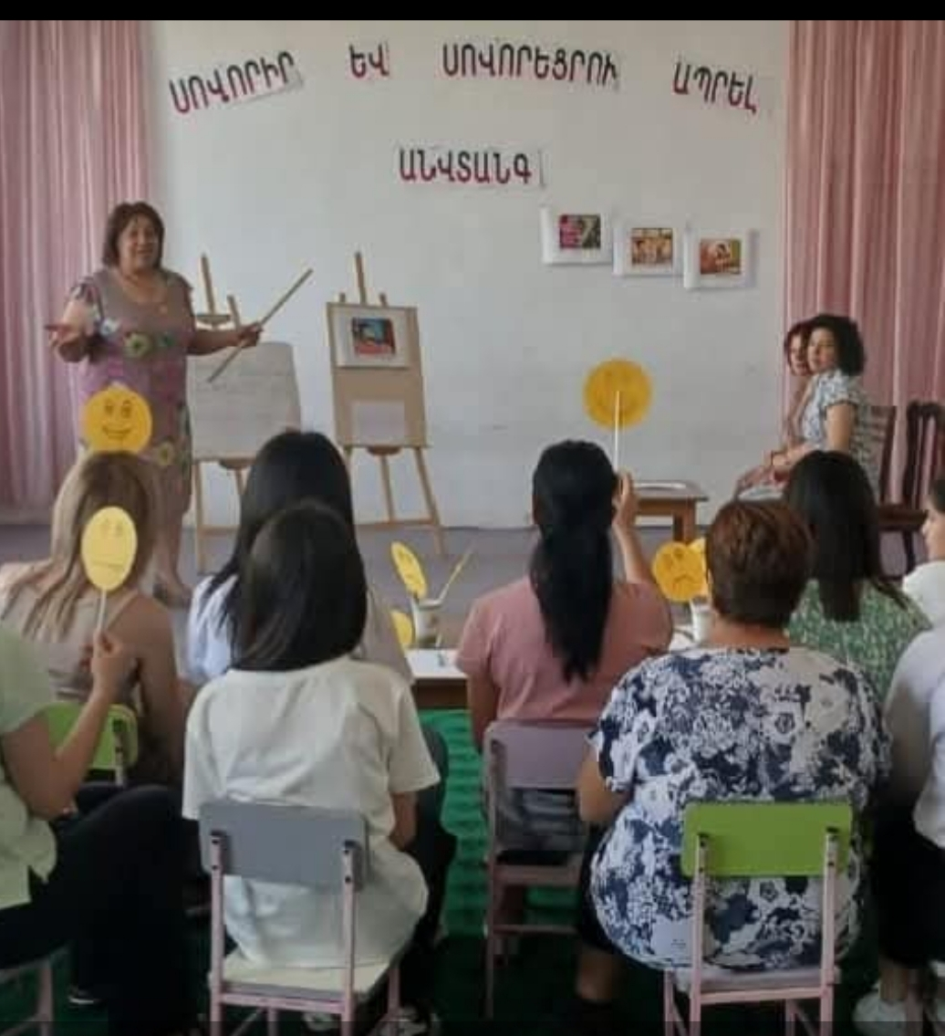

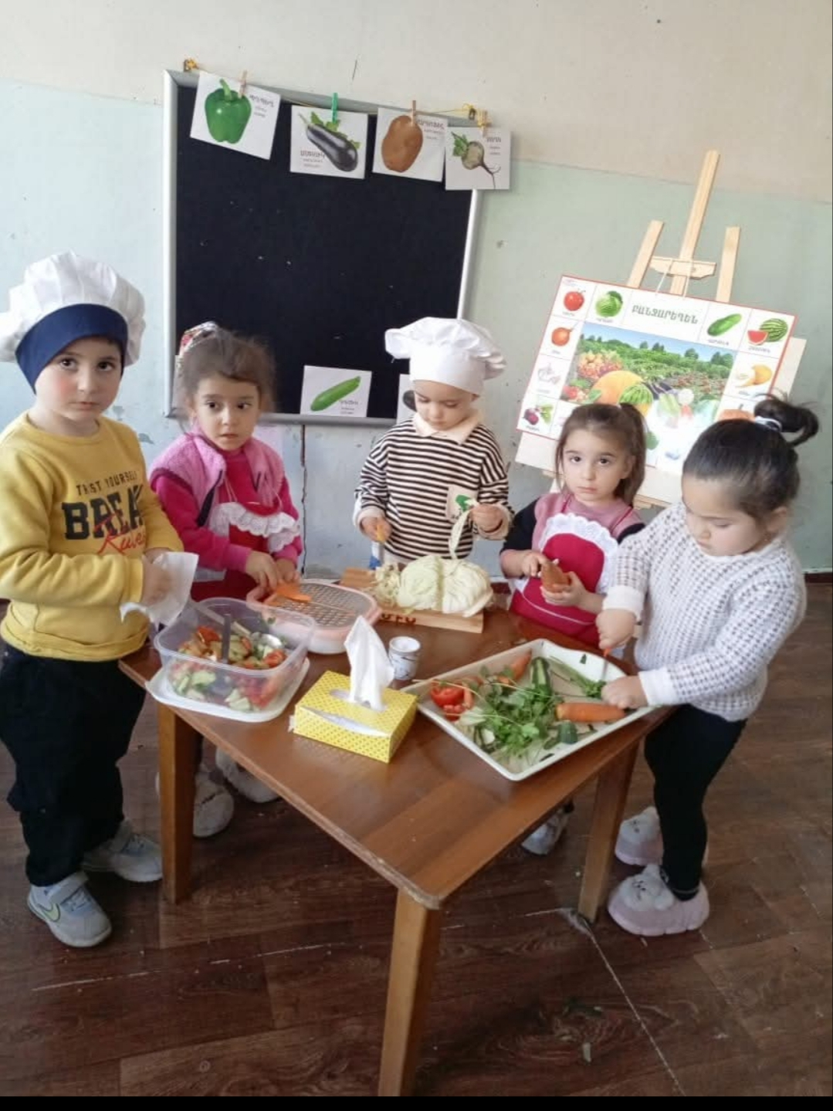
Հաստատությունում առկա է բուժկետ
Հաստատությունն ունի բուժաշխատող և կարող է տրամադրվել առաջին բուժօգնություն (ընդգծել այո կամ ոչ բառերը)
Այո
Բուժկետի գտնվելու հարկը և տա րածքը (քմ) | Բուժաշխա-տողներ (թիվը և նրանց պաշտոն-ները) | Բուժկետում առկա գույքը | Բուժկետը վերանորոգ-ված է, թե ոչ. |  | Բուժկետի սանիտարական վիճակը | Առաջին բուժօգնության միջոցների և դեղերի առկայությունը
1-ին հարկ, 9ք/մ | 1 բուժքույր | Դեղորայք,հիգենայի պարագաներ, ջերմաչափ կշեռք,հասակաչափ,մահճակալ,շիրմա, սեղան, |  | Ոչ | բավարար | Առկա է

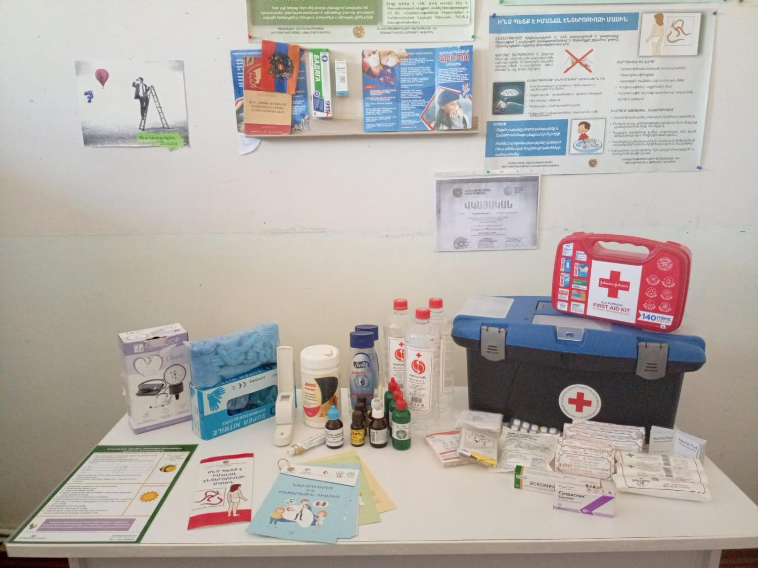
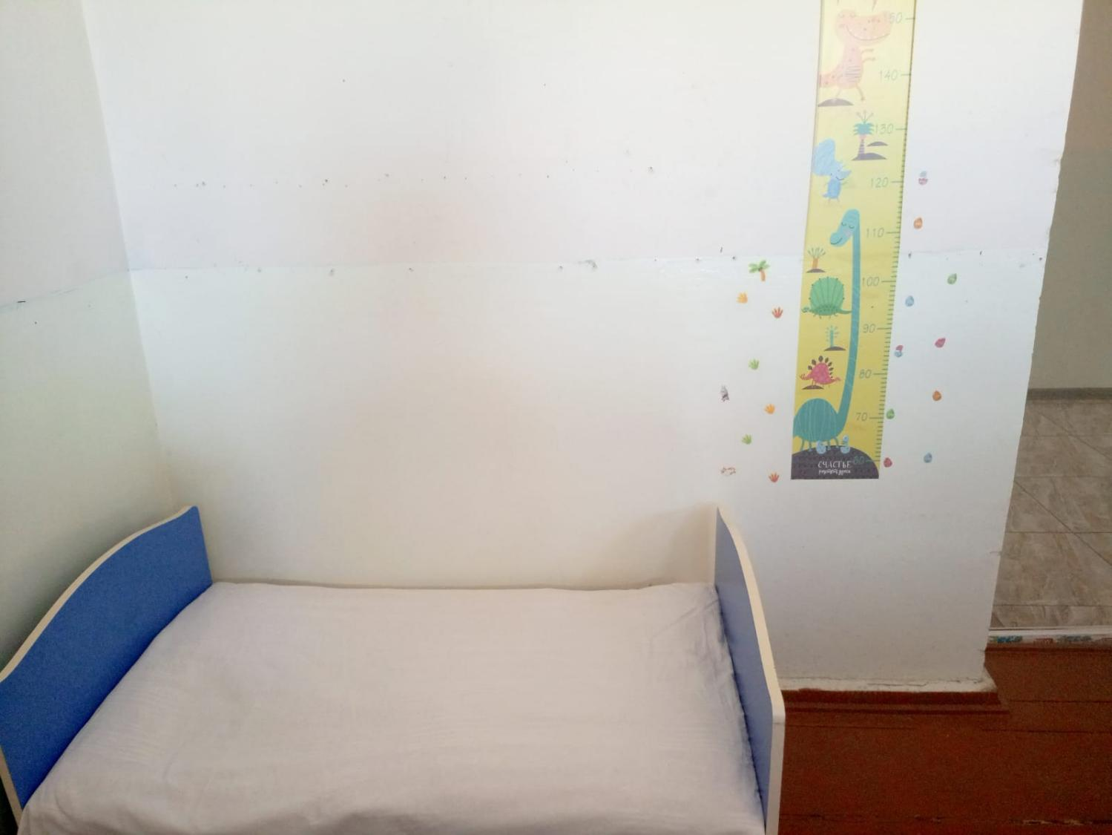

Ինքնավերլուծության այս բաժնի կարևորագույն բաղադրիչն է հաստատության քաղաքացիական պաշտպանության պլանի վերլուծությունը: Նման պլանի առկայությունը, ինչպես նաև դրանում նշված աղետներին պատրաստվածության, հակազդման իրատեսական մեխանիզմների ու միջոցառումների նկարագրությունը հաստատության անվտանգության և ապահովության կարևոր չափանիշներից է: Այս չափանիշին հաստատության համապատասխանության գնահատման նպատակով պետք է նշել, թե արդյոք հաստատությունը մշակել և հաստատել է իր քաղաքացիական պաշտպանության պլանը, ինչպես է իրագործվում այդ պլանը, ինչպես նաև նկարագրել քաղաքացիական պաշտպանության պլանից բխող սաների և աշխատակազմի հետ տարվա ընթացքում իրականացվող միջոցառումների և վարժանքների մասին: Կարևոր է նաև հիշատակել, թե արդյոք նախադպրոցական ուսումնական հաստատությունը վարում է իրականացվող վարժանքների և միջոցառումների գրանցամատյան:
Ստորև ներկայացված է ԱՌԿ պլանի հավելված 1-ը
Արտաշատ համայնքի Արևշատ գյուղի մանկապարտեզ ՀՈԱԿ-ի տնօրենի 20.09.2022թ.ի թիվ 52Ա հրաման
Աղետների ռիսկի կառավարման խորհրդի կազմը, աշխատակարգը և գործառույթները:-------------------------------------------------------------------------------------------------------------------------------------------------------------------------------------------------------------------------------------------------------------------------------------------------------------------------------------------------------------------------------------------------------------------------------------------------------------------------------------------------------------------------------------------------------------------------------------------------------------------------------------------------------------------------------------------------------------------------------------------------------------------------------------------------------------------------------------------------------------------------------------------------------------------------------------------------------------------------------
Կից՝ նկարներ:
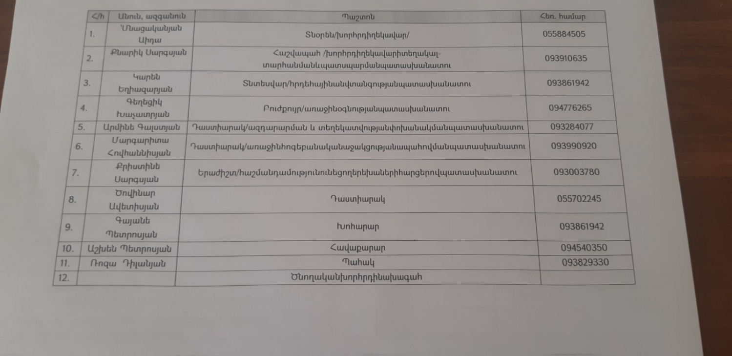
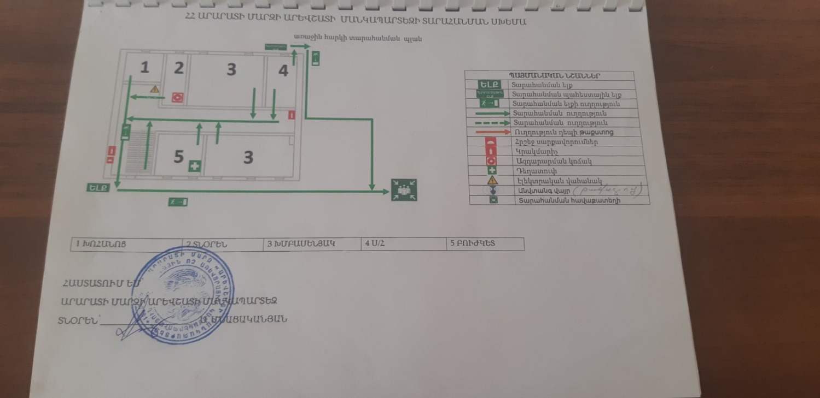
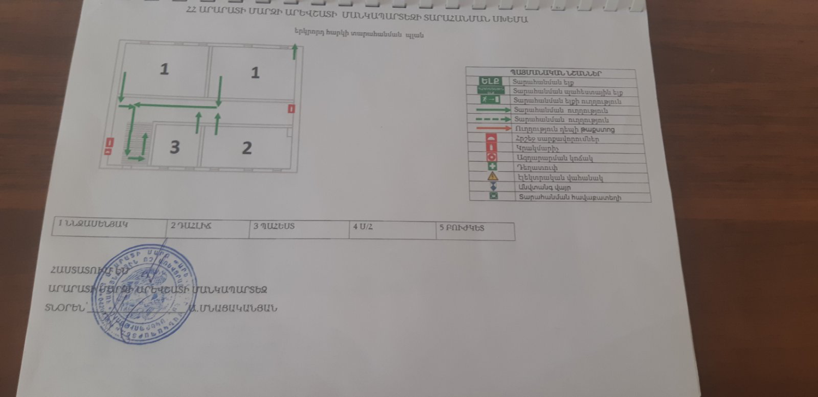

- ՍԱՆԵՐԻ ՖԻԶԻԿԱԿԱՆ, ՀՈԳԵՎՈՐ, ՍՈՑԻԱԼԱԿԱՆ ԱՌՈՂՋՈՒԹՅԱՆԸ ՄԻՏՎԱԾ ՈՒՍՈՒՄՆԱԴԱՍՏԻԱՐԱԿՉԱԿԱՆ ԾՐԱԳՐԵՐԻ ԵՎ ՄԻՋՈՑԱՌՈՒՄՆԵՐԻ ԻՐԱԿԱՆԱՑՈՒՄ

Ցուցանիշ | Այո | Ոչ
ա. ուսումնական հաստատության մանկավարժական աշխատողների կողմից իրականացվում են սաների նկատմամբ բռնության, ֆիզիկական կամ հոգեբանական ճնշման դեպքերի բացահայտման, դրանց մասին զեկուցման, կանխարգելման և հանրային քննարկման աշխատանքներ. |  | Ոչ
բ.ուսումնական հաստատությունն անհատական խորհրդատվությունների, ծնողական ժողովների միջոցով իրականացնում է սանի խնամքի ու դաստիարակության, ընտանիքում ծնողական պարտականությունների նկատմամբ պատաս- խանատվության բարձրացման, ծնողավարման հմտությունների զարգացման, ինչպես նաև բռնության, ֆիզիկական կամ հոգեբանական ճնշման բացառման, երեխայի զարգացման համար անվտանգ միջավայրի ձևավորման հարցերի վերաբերյալ իրազեկման միջոցառումներ. | Այո

Այս չափանիշների դիտարկման-փաստագրման աշխատանքների արդյունքները ներկայացվում են ստորև բերված աղյուսակում:

Ամսաթիվը | Խումբը | Միջոցառման անվանումը, նկարագիրը և օգտագործված պարագաներն ու ուսումնական նյութերը | Մասնակիցների թիվը
հոկտեմբեր | Ավագ | <<Անվտանգ վարքագծի ձևավորումը երեխաների մոտ>>: ցուցանակներ,նկարներ,նյութեր | 30
Նոյեմբեր | Միջին | Ճգնաժամային տարիք: Հարց ու պատասխան,տեսաձայնագրված նյութեր | 28

- ՏԵՂԵԿՈՒԹՅՈՒՆՆԵՐ ՈՒՍՈՒՄՆԱԿԱՆ ՀԱՍՏԱՏՈՒԹՅԱՆ ՄԱՆԿԱՎԱՐԺԱԿԱՆ ԱՆՁՆԱԿԱԶՄԻ ԵՎ ՈՒՍՈՒՄՆԱԴԱՍՏԻԱՐԱԿՉԱԿԱՆ ԳՈՐԾԸՆԹԱՑԻ ՄԱՍԻՆ

Ցուցանիշը | 2022-202123 | 2023-2024 | 2024-2025 | Փոփոխությունների դինամիկան (աճ կամ նվազում)
Մանկավարժական աշխատողների ընդհանուր թիվը | 5 | 5 | 6 | 0
Մանկավարժական աշխատողների միջին շաբաթական ծանաբեռնվա-ծությունը կամ դրույքաչափը | 0.625/40 | 0.625/45 | 0.625/45 | 0

Վերլուծել մանկավարժական աշխատողների թվաքանակի, միջին ծանրաբեռնվածության փոփոխության պատճառները, կատարել եզրահանգումներ և առաջարկել հիմնախնդիրների լուծման ուղիներ:
-----Նշված ժամանակահատվածների կտրվածքով մանկավարժական աշխատողների թվաքանակի փոփոխություն տեղի չի ունեցել պայմանավորված` հայտարարված մրցույթներին մասնակից չլինելու պատճառով/Առկա է հոգեբանի թափուր հաստիք/:-----------------------------------------------------------------------------------------------------------------------------------------------------------------------------------------------------------------------------------------------------------------------------------------------------------------------------------------------------------------------------------------------------------------------------------------------------------------------------------------------------------------------------------------------------------------------------------------------------------------------------------------------------------------------------------------------------------------------------

Պաշտոնը | Անունը, ազգանունը, հայրանունը | Տվյալ պաշտոնում աշխատելու ժամանակահատ  վածը | Տվյալ հաստատությու-նում աշխատելու ժամանակահատ  վածը | Պետական պարգևները, կոչումները և այլն
Տնօրեն | Աիդա Հրաչիկի Մնացականյան | 33տ. | 33 տ.
տնօրենի տեղակալ | Արմինե Մարատի Գալստյան | 4տ. | 115տ.
Տվյալներ հաստատության վարչական կազմի վերաբերյալ

Տվյալներ մանկավարժական խորհրդի կազմի վերաբերյալ

Անուն, ազգանուն, հայրանուն | Զբաղեցրած պաշտոնը | Կրթությունը | Հաստատության  մանկխորհրդի կազմում ընդգրկված լինելու ժամանակահատվածը | Պետական պարգևները, կոչումները և այլն
Արմինե Մարատի Գալստյան | Դաստիարակ-մեթեդիստ | Բարձրագույն: Հրաչյա Աճառյան համալսարան,ն/դ մանկավարժություն | 6 տ.
Քրիստինե Հրահատի Սարգսյան | Երաժշտության դաստիարակ | Բարձրագույն ,Խ.Աբովյանի անվան մանկավարժական համալսարան`երաժշտական կրթություն | 6տ.
Սիրվարդ ԳևորգիԱմիրյան | Դաստիարակ | Բարձրագույն Խ.Աբովյանի անվանմանկավարժական ինստիտուտ`ն/դ մանկավարժություն | 1.8տ
Ծովինար Վլադիկի Ավետիսյան | Դաստիարակ | Բարձրագույն,Ագրարային համալսարան`տնտեսագիտություն | 5տ.
Ագապե Հակոբի Գասպարյան | Դաստիարակ | Բարձրագույն,Արցախի համալսարան,Տարրական մանկավարժություն և մեթոդիկա | 2 տ.

Ցուցանիշ
ա. մանկավարժական աշխատողներից քանիսն ունեն գիտական կոչում. | 0
բ. մանկավարժական աշխատողներից քանիսն են վերջին 5 տարում վերապատրաստում անցել նախարարության կողմից երաշխավորված կազմակերպություններում. | 5
գ. մանկավարժական աշխատողներից քանիսն են վերապատրաստվել որպես վերապատրաստող (դասախոս) և վարում են վերապատրաստման դասընթացներ. | 0
դ. որքան է մանկավարժական աշխատողների միջին տարիքը. | 37
ե. մանկավարժական աշխատողներից քանիսն ունեն միջազգային ու տեղական պարբերականներում(ամսագրերում) հրապարակված հոդվածներ, մասնագիտական հրապարակումներ, ինչպես նաև մեթոդական ձեռնարկներ, գիտամանկավարժա- կան, հեղինակային և այլ աշխատություններ. | 0
զ. մանկավարժական աշխատողներից քանիսն են ուսումնական գործընթացում կիրառում ժամանակակից տեղեկատվական հաղորդակցման տեխնոլոգիաներ /ՏՀՏ/. | 4
ը. որքան է մանկավարժական աշխատողների բացակայությունների ընդհանուր թիվը. | 32

Տվյալներ հաստատության ուսումնադաստիարակչական գործընթացի վերաբերյալ
Ցուցանիշ | Այո | Ոչ
ա. սահմանված ժամկետում ձևավորվել է սաների համակազմը՝ ըստ տարիքային խմբերի | Այո
բ.ուսումնական հաստատությունում իրականաց-վում են մանկավարժական խորհրդի նիստեր և առկա է մանկավարժական խորհրդի նիստերի արձանագրությունների մատյան. | Այո
գ.ուսումնադաստիարակչական գործընթացը կազմակերպվում է նախադպրոցական կրթության պետակական կրթական չափորոշչին և տվյալ տարիքային խմբի ծրագրին (այդ թվում՝ կրթության պետական լիազոր մարմնի կողմից հաստատված հեղինակային և այլընտրանքային) համապատասխան. | Այո
դ.ուսումնական հաստատությունում ձևավորվել է ազգային փոքրամասնությունների երեխաների համակազմով խումբ և ուսումնադաստիարակչական գործընթացը կազմակերպվում է վերջիններիս մայրենի լեզվով՝ հայերենի պարտադիր ուսուցմամբ. |  | Ոչ
ե.մանկավարժական աշխատողները տիրապետում ուսուցման ժամանակակից (երեխայակենտրոն, մասնակցային, ինտերակտիվ և այլ) մեթոդներին և գործնականում կիրառում դրանք. | Այո
զ. մեթոդիստը ցույց է տվել խորհրդատվական օգնություն մեթոդական, ուսումնական և դաստիարակչական աշխատանքներ կազմակերպելու համար, անցկացրել է բաց պարապմունքներ, սեմինարներ, սեմինար-պրատիկումներ. | Այո
է. մեթոդիստը վերահսկել է նախադպրոցական կրթական ծրագրի կատարումը. | Այո
ը.ուսումնական տարվա ընթաց- քում հաստատությունում անցկաց-վել են ցուցադրական բաց պարապմունքներ, իրականացվել նախագծեր.  (Եթե այո, նշել՝ ծրագրային որ բաղադրիչների ուղղությամբ են անցկացվել և քանակը): | Իրականացվել են բաց պարապմունքներ մաթեմատիկայից,գեղագիտական դաստիարակությունից,խոհարարական հմտություններից:
թ.ուսումնական տարվա ընթաց-քում հաստատությունից դուրս անցկացվել են պարապմունքներ.  (Եթե այո, նշել՝ ծրագրային որ բաղադրիչների ուղղությամբ են անցկացվել և քանակը): | 2 պարապմունք խոսքի զարգացումից,գրադարա,1 պարապմու պարապմունք`խամաճիկների թատրոն:
ժ.ուսումնական տարվա ընթաց-քում անցկացվել են պարապ-մունքներ համայնքային ենթակայության այլ կրթական հաստատություններում՝ գրադարան, երաժշտական դպրոց.  (Եթե այո, նշել՝ ծրագրային որ բաղադրիչների ուղղությամբ են անցկացվել և քանակը): | Գեղագիտական դաստիարակություն`Երաժշտական դպրոց,երեխաներին ազգային նվագարաններին ծանոթացնելու նպատակով

Վերլուծել նախադպրոցական ուսումնական հաստատության մանկավարժական աշխատողների և նրանց գործունեությանը վերաբերող ցուցանիշները, դրանց փոփոխությունների դինամիկան և առկա հիմնախնդիրները: Կատարել եզրահանգումներ ու առաջարկել լուծումներ նրանց գործունեության արդյունավետության բարձրացման ուղղությամբ:
Ուսումնական հաստատության ոսումնադաստիարակչական գործունեությունը իրականացվում է ՀՀ ԿԳՄՍ-ի կողմից հրատարակված տարբեր տարիքային խմբերի կրթական համալիր ծրագրով և ուսումնաօժանդակ գրականությամբ:
Մանկավարժական աշխատողները ունեն բարձրագույն կրթություն, հաստատությունում պարբերաբար անց են կացվում մեթոդժամեր, կատարվում են աշխատանքներ` ինքնակրթության ուղղությամբ, տնօրենի և մեթոդիստի կողմից մանկավարժական աշխատողներին ցուցաբերվում է անհատական օգնություն, խորհրատվություններ: Մանկավարժական մասնագիտական գործունեությունը ու որակը բարձրացնելու նպատակով պլանավորվել է կազմակերպել մանկավարժների վերապատրաստումներ:

6. ՈՒՍՈՒՄՆԱԿԱՆ ՀԱՍՏԱՏՈՒԹՅԱՆ ԶԱՐԳԱՑՆՈՂ ՄԻՋԱՎԱՅՐԸ

Ցուցանիշ | Այո | Ոչ
ա. ուսումնական հաստատությունն ունի գործող մեթոդկաբինետ, որը հագեցած է ուսումնաօժանդակ գրականությամբ, գույքով և սարքավորումներով: | Այո
բ. ուսումնական հաստատությունն ունի
- մարզադահլիճ,
- միջոցառումների անցկացման դահլիճ
- այլ հատուկ ուսումնական խմբասենյակներ (սենյակներ), այդ թվում` լրացուցիչ կրթական ծրագրերի համար (նկարչական խմբակ և այլն), որոնք հագեցած են անհրաժեշտ գույքով, ուսումնական պարագաներով, և ուսումնադիդակտիկ նյութերով.

Կից՝ նկարներ և գույքի հագեցվածության ցուցակներ:
- Միջոցառումների անցկացման դահլիճ` աթոռներ, դաշնամուր, երաշժտական կենտրոն, հեռուստացույց, մանկական երաժշտական գործիքներ, կոմպոզիտորների նկարներ, պաստառներ, ցուցանակներ
- Մարզագույքի հագեցվածության ցուցակ
/մարզադահլիճը նույնական է միջոցառումների անցկացման դահլիճի հետ/
Մարմնամարզական ներքնակներ, պարկեր,ցուցանակներ, տարբեր չափերի գնդակներ, օղակներ, կանգնակներ, մարզահագուստ, հեծանիվ, ցատկապարան, մարմնամարզական ձողեր, դրոշներ
- Մեթոդկաբինետի հագեցվածության ցուցակ`
Մեթոդիստի աշխատանքային փաթեթ, մանկավարժական և ծնողական խորհրդի արձանագրթյունների տետրեր, ձեռնարկներ, ուղեցույցներ, պաստառներ, հաշվեքարտեր, կենդանիների, մրգերի նկարներ: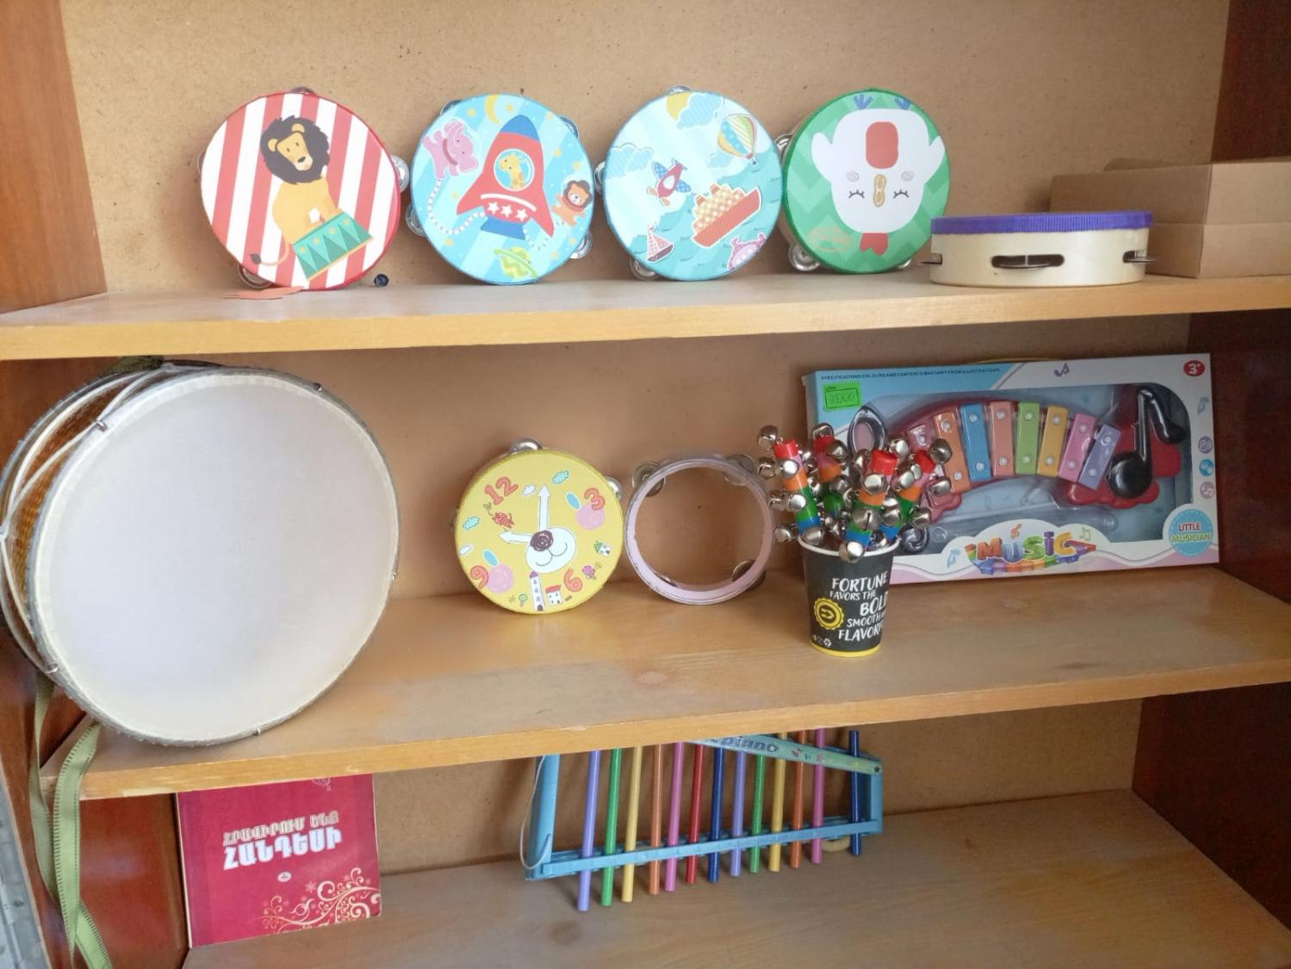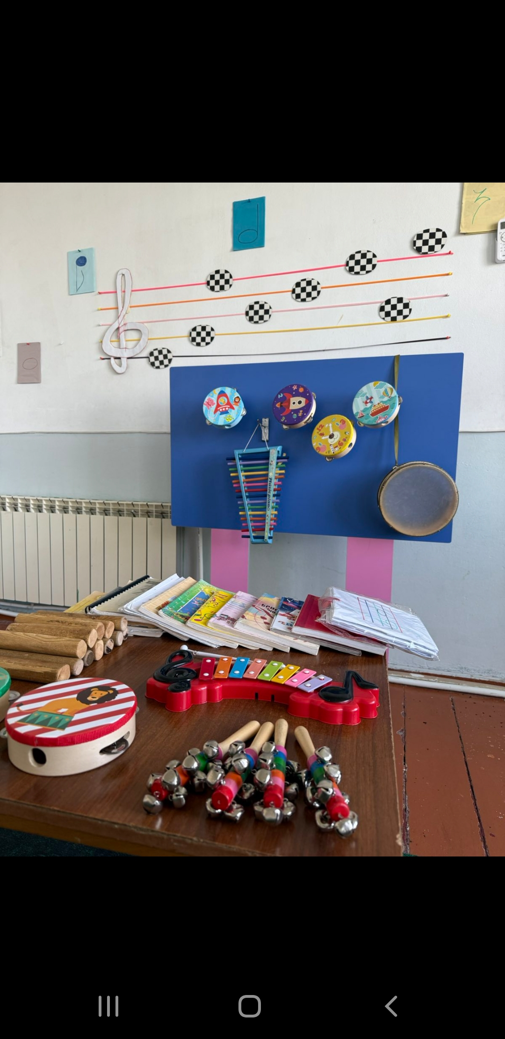

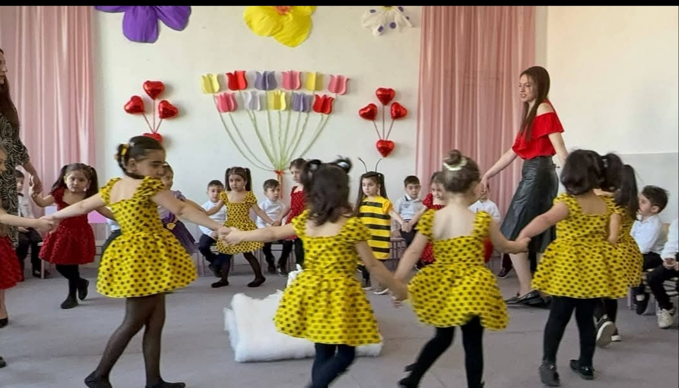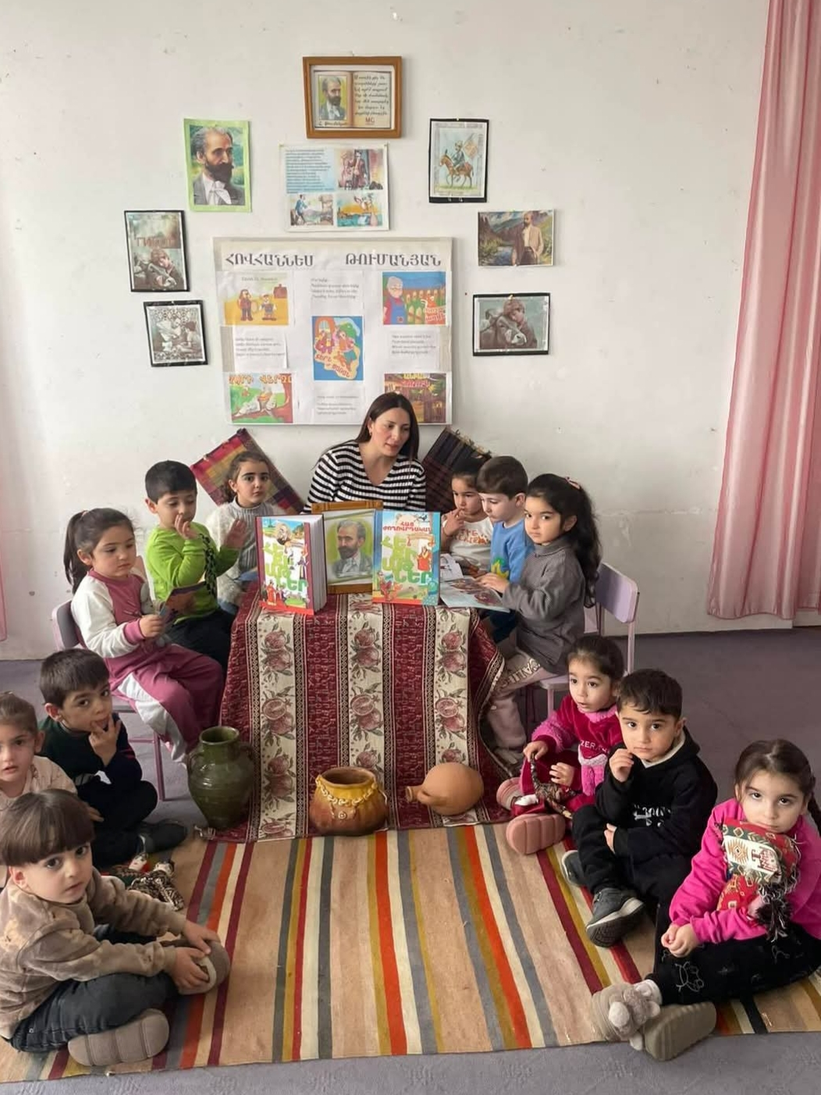

7. ՈՒՍՈՒՄՆԱԿԱՆ ՀԱՍՏԱՏՈՒԹՅԱՆ ՄԱՐԴԿԱՅԻՆ, ՖԻՆԱՆՍԱԿԱՆ ԵՎ ՆՅՈՒԹԱԿԱՆ ՌԵՍՈՒՐՍՆԵՐԻ ԱՐԴՅՈՒՆԱՎԵՏ ՏՆՕՐԻՆՈՒՄ

Ցուցանիշ |  | 2022-2023 ուստարի | 2023/-2024 ոսւտարի | 2024-2025 ուստարի
ա. սան - մանկավարժ հարաբերությունը. | Սան  Մանկավարժ | 57/5 | 59/5 | 61/6
բ. սան - սպասարկող անձնակազմ հարաբերությունը. | Սան  Սպաս.  անձնակազմ. | 57/6 | 59/9 | 61/10
գ. սան - վարչական անձնակազմ հարաբերությունը. | Սան  Վարչ.  անձնակազմ | 54/1 | 59/2 | 61/2
դ. խմբերի միջին խտությունը. |  | 28,5 | 27,0 | 30,5
ե. մեկ սանի հաշվով հաստատության տարեկան նախահաշիվը. |  | 364676 | 475345 | 439478
զ. մանկավարժի միջին աշխատավարձը. |  | 86626 | 92442 | 83029
է. վարչական աշխատողների միջին աշխատավարձը. |  | 157226 | 160054 | 263166
ը. սպասարկող կազմի միջին աշխատավարձը. |  | 74964 | 90533 | 106296
թ. հաստատության տարեկան նախահաշվում արտաբյուջետային միջոցների չափը.
ժ. ծնողների կողմից դրամական ներդրումների տարեկան չափը. |  | Մեկ երեխայի հաշվով`ամսական8000դ |  | 3935000
ժա. սոցիալապես անապահով ընտանիքներից սաների համար հաստատության իրականացրած սոցիալական աջակցության ծրագրերը և դրանց թիվը.  (Եթե այո, ապա նշել այդ ծրագրերը): |  |  | 0 | 0
ժբ. դրամաշնորհային և օրենքով չարգելված այլ աղբյուրներից ներդրումների տարեկան չափը. |  |  | 0 | 0
ժգ. աշխատավարձերի վճարման գծով հաստատության տարեկան ծախսերի չափը. |  | 14897918 | 186222023 | 19884229
ժդ. կոմունալ վճարների գծով հաստատության տարեկան ծախսերի չափը. |  | 526459 | 59839 | 646916
ժե. նոր գույքի, այդ թվում` սարքավորումների ձեռքբերման գծով հաստատության տարեկան ծախսերի չափը./Սնունդ/ |  | 80000 | 700000 | 340000/4958689/

----------------------------------------------------------------------------------------------------------------------------------------------------------------------------------------------------------------------------------------------------------------------------------------------------------------------------------------------------------------------------------------------------------------------------------------------------------------------------------------

Խմբերի թիվը` ընթացիկ և նախորդ 2 ուստարիների համար

Խմբերի թիվը | 2020-2021 | 2021-2022 | 2022-2023 | Փոփոխությունների դինամիկան (աճ կամ նվազում)
Վաղ տարիքի I | - | - | - | %
Վաղ տարիքի II | - | - | - | %
Կրտսեր I | - | - | - | %
Կրտսեր II | - | - | - | %
Միջին | 1 | 1 | 1 | %
Ավագ | 1 | 1 | 1 | %
Տարատարիք | - | - |  | %
Ազգային փոքրամասնությունների երեխաների համակազմով ձևավորված խումբ | 0 | 0 | 0
Ընդամենը`

Այս և հաջորդող բոլոր աղյուսակներում անհրաժեշտ է նկարագրել փոփոխությունների դինամիկան` մեկնաբանել աճի կամ նվազման պատճառները:
--------------------------------------------------------------------------------------------------------------Խմբերի դինամիկան նշված ժամանակահատվածի համար կայուն է:--------------------------------------------------------------------------------------------------------------------------------------------------------------------------------------------------------------------------------------------------------------------------------------------------------------------------------------------------------

Ըստ խմբերի սաների թիվը` ընթացիկ և նախորդ 2 ուստարիների համար
Սաների թիվը | 2022-2023 | 2023-2024 | 2024-2025 | Փոփոխությունների դինամիկան (աճ կամ նվազում)
Վաղ տարիքի I | - | - | - | %
Վաղ տարիքի II | - | - | - | %
Կրտսեր I | - | - | - | %
Կրտսեր II | - | - | - | %
Միջին | 31 |  | 33 | %
Ավագ | 29 | 27 | 30 | %
Տարատարիք |  | 32 |  | %
Ազգային փոքրամասնությունների երեխաների համակազմով ձևավորված խումբ | - | - | -
Ընդամենը՝

----------------------------------------------------------------------------------------------------------------------------------------------------------------------------------------------------------------------------------------------------------------------------------------------------------------------------------------------------------------------------------------------------------------------------------------------------------------------------------------
Ընդհանուր տվյալներ սաների վերաբերյալ` ընթացիկ և նախորդ 2 ուստարիների համար
Ցուցանիշ | 2021-202 | 2022- 2023 | 2024-2025 | Փոփոխությունների դինամիկան (աճ կամ նվազում)
Սաների ընդհանուր թիվը ուսումնական տարվա սկզբին` | 57 | 51 | 63 | %
Սաների ընդհանուր թիվը ուսումնական տարվա վերջին` տվյալ ուստարվա օգոստոսի 20-ի դրությամբ | 57 | 58 | 51 | %
Ուսումնական տարվա ընթացքում ընդունված սաների թիվը | 41 | 44 |  | %
Ուսումնական տարվա ընթացքում սաների բացակայությունների միջին թիվը |  |  | 509 | %
Ուսումնական տարվա ընթացքում ազատված սաների թիվը | 29 | 46 |  | %

Վերլուծել սաների թվաքանակի փոփոխության պատճառները, կատարել եզրահանգումներ և առաջարկել հիմնախնդիրների լուծման ուղիներ:
---------------------------------------------------------------------------------------------------------------------Սաների ընդհանուր թվի փոփոխությունները տեղի են ունեցել մեկ ամիս արձակուրդում գտնվելու պատճառով.ինչպես նաև` կապված սեզոնային սուր շնչառական վարակների առկայությամբ:-----------------------------------------------------------------------------------------------------------------------------------------------------------------------------------------------------------------------------------------------------------------------------------------------------------------------------------------------------------------------------------------------------------------------------------------------------------------------------------------

8. ՈՒՍՈՒՄՆԱԿԱՆ ՀԱՍՏԱՏՈՒԹՅԱՆ ԾՆՈՂԱԿԱՆ ԽՈՐՀՐԴԻ ՀԱՄԱԳՈՐԾԱԿՑՈՒԹՅՈՒՆԸ ՄԱՆԿԱՎԱՐԺԱԿԱՆ ԵՎ ՎԱՐՉԱԿԱՆ ԱՆՁՆԱԿԱԶՄԻ ՀԵՏ

Ցուցանիշ |  |  | 2021-2022 ուստարի | 2022-2023 ուստարի | 2023-2024 ուստարի
ա. սաների ուսումնադաստիարակչական գործընթացի վերաբերյալ ծնողական խորհրդի կողմից գրավոր ներկայացված առաջարկությունները, դրանց թիվը և ընդունված առաջարկությունների տոկոսը ներկայացվածի նկատմամբ. | Թիվը  Տոկոսը |  | 6/4 | 5/5 | 5/2
բ. ծնողական խորհրդի կողմից կազմակերպված միջոցառումները (հանդեսներ, հավաքներ, երեկույթներ,էքսկուրսիաներ, ճանաչողական այցեր և այլն), դրանց թիվը, մասնակից ծնողների թիվը և սաների տոկոսը. | Թիվը  Տոկոսը |  | 49/30 | 54/58 | 4745
գ.ծնողական խորհրդի կազմում ԿԶԱՊԿ ունեցող սաների ծնողների թիվը եւ տոկոսը | Թիվը  Տոկոսը |  | - | - | -
դ. ծնողական խորհրդի կողմից հաստատության գործունեության վերաբերյալ ներկայացված կարծիքը քննարկվում է աշխատակիցներին խրախուսելու կամ նրանց նկատմամբ կարգապահական տույժեր կիրառելու ժամանակ. | Այո
ե. ծնողական խորհրդի հանդիպումների հաճախականությունը և դրանց ընթացքում քննարկված հարցերի շրջանակները. | Ամբողջ տարվա ընթացքում`ըստ անհրաժեշտության * 3 անգամ <<ծնողի իրավունքներն ու պարտականությունները>>
զ. ուսումնական հաստատության առօրյայից և տեղի ունեցող իրադարձություններից ծնողների տեղեկացվածության աստիճանը. | 60**
է. այն ծնողների տոկոսը, որոնք օգտվում են նախարարության, համայնքի, հաստատության և կրթական այլ կայքերից: | 84 տոկոս

Կից՝
* լուսանկարներ և ծնողական խորհրդի հանդիպումների քանակը և արձանագրությունների
լուսապատճենները,
** թղթային կամ առցանց հարցման արդյունքները՝ աղյուսակներով, *** թղթային կամ առցանց հարցման արդյունքները՝ աղյուսակներով:

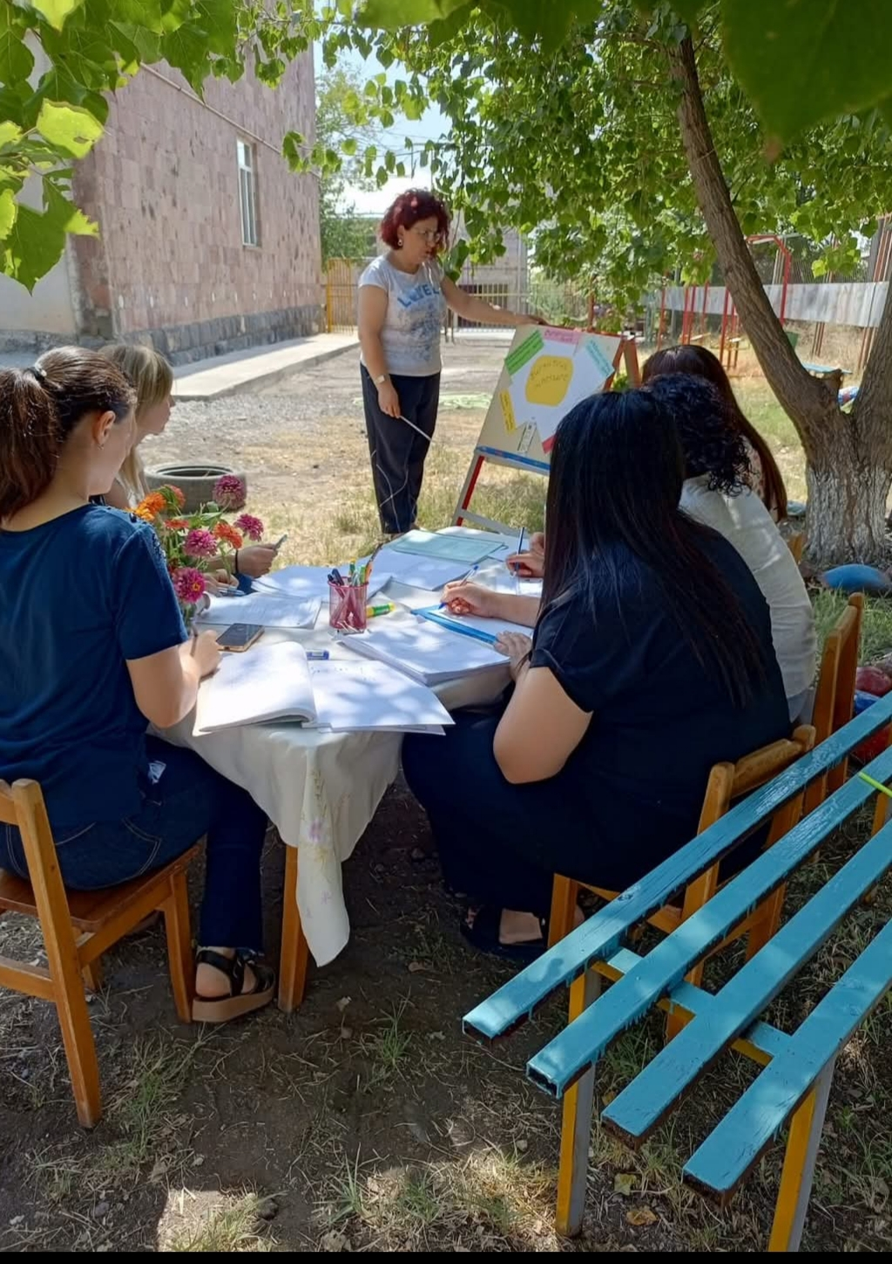

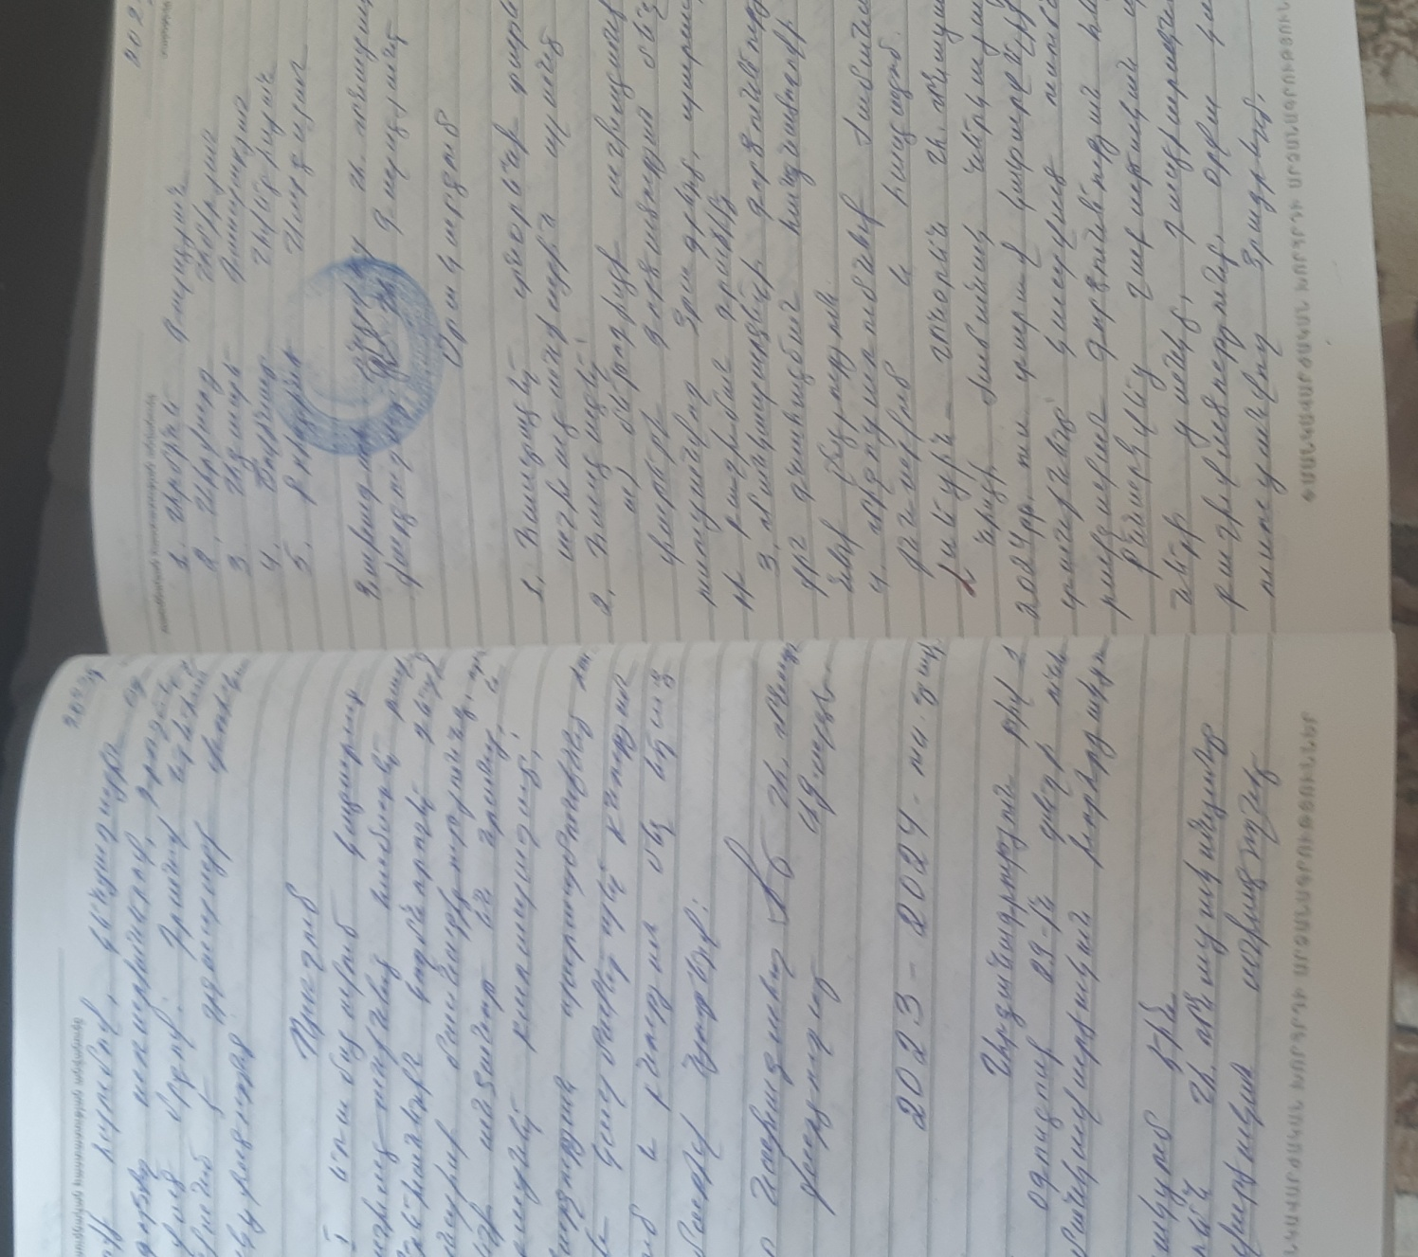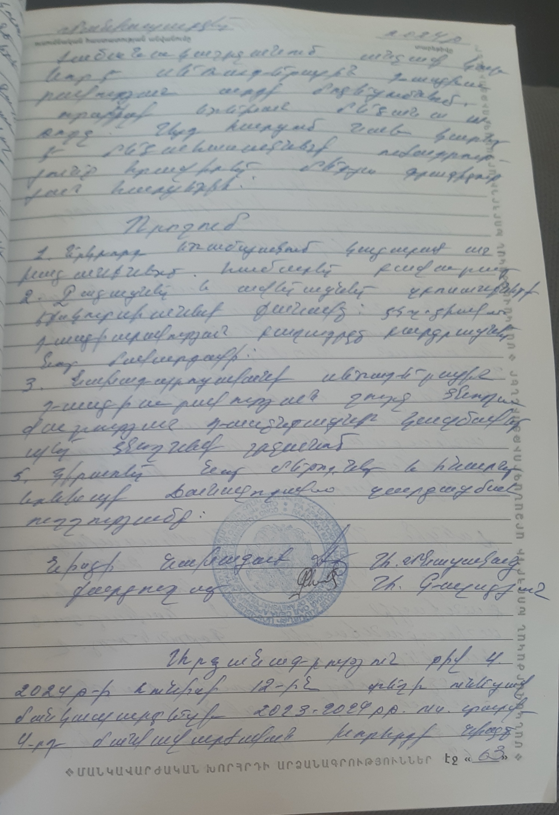

9. ՈՒՍՈՒՄՆԱԿԱՆ ՀԱՍՏԱՏՈՒԹՅԱՆ ԵՎ ՀԱՄԱՅՆՔԻ ՀԱՄԱԳՈՐԾԱԿՑՈՒԹՅՈՒՆ

Ցուցանիշ
ա. ուսումնական հաստատության շենքային պայմանների բարելավման, տարածքի բարեկարգման, ուսումնանյութական բազայի համալրման և այլ աշխատանքներին համայնքի մասնակցությունը, այդ գործում կատարված ներդրումները.  (Նկարագրել համայնքի մասնակցության դեպքերը, մասնակցության ձևը, ներդրման չափը, ամսաթիվը). | Համայքը գնումների պլանով նախատեսած բյուժեի շրջանակներում աջակցում է հաստատությանը:
բ.համայնքային հիմնախնդիրների վերաբերյալ հաստատության աշխատակազմի տեղեկացվածությունը և նրանց մասնակցությունը համայնքի աշխատանքներին, մասնակցության ձևերը, մասնակցություն ունեցած աշխատակիցների տոկոսը.  (Նկարագրել հաստատության աշխատակազմի մասնակցությունը համայնքի աշխատանքներին, մասնակցության ձևերը, մասնակցություն ունեցած աշխատակիցների տոկոսը (վերջին 3 տարում). | Հաստատությունը մասնակցում է կազմակերպված միջոցառումներին, կատարում էծառատունկ,շաբաթօրյակներին մասնակցում է ակտիվորեն
գ. ուսումնական հաստատության կողմից համայնքի բնակիչների համար կազմակերպված ու անցկացված միջոցառումները և դրանց թիվը, մասնակից սաների և ծնողների տոկոսը և համայնքի ներկայացուցիչների թիվը.  (Նկարագրել հաստատության կողմից համայնքի բնակիչների համար կազմակերպված միջոցառումները, մասնակից սաների տոկոսը և համայնքի ներկայացուցիչների թիվը. (վերջին 3 տարում). | 4 միջոցառում` ուրախ զատիկ, վարդավառ,աշնան խրախճանք, մրցում են ծնողները:Մասնակցել են ավագ և տարատարիք խմբերի ծնողները`100/90 հարաբերակցությանբ:
դ.ուսումնական հաստատության կողմից հասարակական կազմակերպությունների հետ համատեղ իրականացված կրթական ծրագրերը, դրանց թիվը և մասնակիցների թիվը՝ ըստ ծրագրերի.  (Նկարագրել կրթական ծրագրերը, որոնք իրականացնում են հաստատությունը և ՀԿ-ները համատեղ, ծրագրի տևողությունը, թիվը, մասնակից սաների և աշխատակիցների թիվ). | 0
ե.ուսումնական հաստատությունը համագործակցում է իրեն սպասարկող Տարածքային մանկավարժահոգեբանական կենտրոնի հետ. | այո
զ.ուսումնական հաստատությունը համագործակցոմ է համայնքում գործող բժշկակական հաստատության հետ՝ ԿԶԱՊԿ ունեցող երեխաների հայտնաբերելու եւ ն/դ կրթության մեջ ներգրավելու նապատով. | այո
Է.ուսումնական հաստատությունը համագործակցում է համայնքի հանրակրթական դպրոցների հետ՝ իր սաների սահուն անցումը կրթական հաջորդ մակարդակ ապահովելու նպատակով. | Կազմակերպվում է այցելություններ դպրոցի գրադարան, դասարաններ

10. ՈՒՍՈՒՄՆԱԿԱՆ ՀԱՍՏԱՏՈՒԹՅՈՒՆՈՒՄ ՆԵՐԱՌԱԿԱՆՈՒԹՅԱՆ ԵՎ ՀԱՎԱՍԱՐՈՒԹՅԱՆ ԱՊԱՀՈՎՈՒՄ

Ցուցանիշ | Կատարել նշում համապատասխան փաստաթղթի, միջոցառման և գույքի առկայության մասին.
ա. ուսումնական հաստատությունում բոլոր սաների համար հասանելի եւ հավասարապես որակյալ կրթության կազմակերպման նպատակով հաստատության տարեկան պլանում սահմանված են գործողություններ.  (Եթե այո, ապա կատարել հղում). | 2023-2024 ուստարվա համար մեթոդիստի աշխատանքային փաթեթում առկա է համապատասխան պլանավորումը
բ. ուսումնական հաստատության տարեկան աշխատանքային պլանում ներկայացված են ԿԶԱՊԿ ունեցող սաների կրթության կազմակերպման որակի բաձրացմանը նպաստող միջոցառումներ, այդ թվում` մանկավարժների, դաստիարակների օգնականների վերապատրաստումներ.  (Եթե այո, ապա թվարկել համապատասխան միջոցառումները). | Մանկապարտեզը ունի մեկԿԶԱՊԿ սան
գ.վերջին հինգ տարում մանկավարժական աշխատողները մասնակցել են վերապատրաստումների, այդ թվում՝ «Համընդհանուր ներառական կրթություն» թեմայով.  (Եթե այո, ապա նշել վերապատրաստող կազմակերպությունը, վերապատրաստման ամսաթիվը և տևողությունը ժամերով, ինչպես նաև մեկնաբանել դրա արդյունավետությունը). | այո
դ. վերջին հինգ տարում ներառական կրթության թեմաներով վերապատրաստում անցած դաստիարակների օգնականների թիվը.  (Եթե այո, ապա նշել վերապատրաստված դաստիարակի օգնականների թիվը). | 0

11. ՈՒՍՈՒՄՆԱԿԱՆ ՀԱՍՏԱՏՈՒԹՅԱՆ ՌԵՍՈՒՐՍՆԵՐԸ՝ ՈՒՂՂՎԱԾ ԿԶԱՊԿ ՈՒՆԵՑՈՂ ՍԱՆԵՐԻ ԽՆԱՄՔԻՆ ԵՎ ԴԱՍՏԻԱՐԱԿՈՒԹՅԱՆԸ . ՈՒՍՈՒՄՆԱԿԱՆ ՄԻՋԱՎԱՅՐԻ ՀԱՐՄԱՐԵՑՈՒՄԸ ՆՐԱՆՑ ԿԱՐԻՔՆԵՐԻՆ
Ցուցանիշ | Կատարել նշում համապատասխան փաստաթղթի և գույքի առկայության մասին
ա. ուսումնական հաստատությունում ամենուրեք (խմբասենյակներ, դահլիճներ, գրադարաններ և այլն)տեղաշարժման տարբեր խնդիրներ ունեցող անձանց համար ապահովված է ֆիզիկական մատչելիություն.  (Եթե այո, ապա նկարագրել ինչպիսի պայմաններ են ստեղծված տեղաշարժման տարբեր խնդիրներ ունեցող անձնաց համար ֆիզիկական մատչելիության ապահովման համար). | ոչ
բ. ուսումնական հաստատությունն ունի ԿԶԱՊԿ ունեցող սաների մանկավարժահոգեբանական աջակցության թիմ (հատուկ մանկավարժ, սոցմանկավարժ, հոգեբան և այլն).  (Եթե այո, ապա թվարկել հոգեբանամանկա վարժական աջակցության հաստիքները, նշել ինչպես է կազմակերպվում նրանց աշխատանքը: Նկարագրել նաև ներառականության ուղղությամբ համապատասխան աշխատողների պարտակա- նությունների շրջանակը, կրթության և զարգացման առանձնահատուկ պայմաններ կարիք ունեցող սաների հետ վարվող աշխանքները, լրացուցիչ հաստիքների կարիքը և այլն: Հաշվարկել մանկավարժա-հոգեբանական աջակցության թիմի աշխատակիցների թվի հարաբերակցությունը ԿԶԱՊԿ ունեցող սաների թվին): | Այո,Ունենք 0,5 դրույքարափով հոգեբան։Աշխատանքը կատարվում է ըստ մանկապարտեզի մանկավարժական աշխատողների և ՏՄԱԿ-ի կողմից կազմված ԱՈՒԶՊ-ի
գ. ԿԶԱՊԿ ունեցող սաներն ապահովված են ֆիզիկական և ճանաչողական զարգացման համար անհրաժեշտ խաղային նյութերով, պիտույքներով, հարմարանքներով, այլ պարագաներով.  (Եթե այո, ապա թվարկել, թե ինչ ուսումնամեթոդական նյութեր ունի հաստա-տությունը ԿԶԱՊԿ ունեցող սաների համար, դրանց քանակը, ձեռք բերման տարեթիվը, ֆիզիկական վիճակը, օգտագործման հաճախականությունն ու արդյունավետությունը և այլն: Նշել նաև լրացուցիչ սարքավորումների և ուսումնամեթոդական նյութերի կարիքը). | այո
դ. ուսումնական հաստատության խմբասենյակների դասավորվածությունն այնպիսին է, որ ԿԶԱՊԿ ունեցող սաները մեկուսացված չեն.  (Եթե այո, ապա նկարագրել կրթության և զարգացման առանձնահատուկ պայմանների կարիք ունեցող սաների համար կրթության և խնամքի կազմակերպման պայմանները, խմբասենյակների դասավորվածությունը). | այո
ե. ուսումնական հաստատությունն ունի ռեսուրս-սենյակ` ԿԶԱՊԿ ունեցող սաների հետ իրականացվող անհատական եւ խմբային աշխատանքների համար.  (Եթե այո, ապա նկարագրել կրթության և զարգացման առանձնահատուկ պայմանների կարիք ունեցող սաների համար նախատեսված ռեսուրս-սենյակի ֆիզիկական վիճակը, չափերը, հագեցվածությունը սարքավորումներով, սենյակի օգտագործման հաճախականությունը: Նշել նաև լրացուցիչ սարքավորումների և ուսումնամեթոդական նյութերի կարիքը). | այո

12. ԿԶԱՊԿ ՈՒՆԵՑՈՂ ՍԱՆԵՐԻ ԿԱՐԻՔՆԵՐԻ ՀԱՇՎԱՌՈՒՄԸ ՈՒՍՈՒՄՆԱԴԱՍՏԻԱՐԱԿՉԱԿԱՆ ԳՈՐԾԸՆԹԱՑՈՒՄ.
Ցուցանիշ | Կատարել նշում համապատասխան փաստաթղթի առկայության մասին
ա. անհատական ուսուցման և զարգացման պլանները մշակվում են` համաձայն նախադպրոցական կրթության պետական կրթական չափորոշչի և նախադպրոցական կրթական ծրագրերի՝ հաշվի առնելով սաների կարիքները, ընդունակությունները, հնարա-վորությունները, ձեռքբերումները և առաջընթացը.  (Եթե այո, ապա մանրամասնել). | Այո
բ.մանկավարժները գիտակցում են ներառականության վերաբերյալ կարծրատիպերի առկայությունը, դրանց վերացման անհրաժեշտությունը և անհատական խորհրդատվությունների, ծնողական ժողովների միջոցով իրականացնում են իրազեկման եւ կարծրատիպերի կոտրմանն ուղղված աշխա- տանքներ.  (Մանկավարժների դիրքորոշումը պարզելու նպատակով անհրաժեշտ է իրականացնել հարցումներ մանկավարժների, սպասարկող և վարչական անձնակազմերի, ինչպես նաև ծնողների շրջանում). | այո
գ. մանկավարժներն ունեն հավասար վերաբերմունք բոլոր սաների նկատմամբ` անկախ նրանց միջև եղած տարբերություններից և առանձնահատկություններից.  (Մանկավարժների վերաբերմունքը պարզելու նպատակով անհրաժեշտ է իրականացնել հարցումներ մանկավարժների, սպասարկող և վարչական անձնակազմերի, ինչպես նաև ծնողների շրջանում). | այո
դ. մանկավարժները կարողանում են կարծրատիպերամրապնդող վարքագիծ կամ երևույթ հայտնաբերել և ուսումնական նյութերում և հաղթահարել նույնիսկ սեփական վարքագծում. (Ներառական կրթության վերաբերյալ կարծրատիպերի առկայությունը հայտաբերելու և հաղթահարելու նպատակով անհրաժեշտ է իրականացնել հարցումներ մանկավարժների, սպասարկող և վարչական անձնակազմերի, ինչպես նաև ծնողների շրջանում): | այո

13. ՏԵՂԵԿՈՒԹՅՈՒՆՆԵՐ ԿԶԱՊԿ ՈՒՆԵՑՈՂ ՍԱՆԵՐԻ ՎԵՐԱԲԵՐՅԱԼ.

Ցուցանիշ | 2023-2024ուստարի | 2024-20224ուստարի | 2024-20245ուստարի
ա. ուսումնական հաստատության այն սաների թիվը և տոկոսը, որոնք ունեն ԿԶԱՊԿ. | ոչ | ոչ | 1
բ. ԿԶԱՊԿ ունեցող սաների բացակայությունների տարեկան միջին թիվը` օր/սան. | ոչ | ոչ | 73
գ. լրացուցիչ կրթական ծրագրերում ներառվող՝ ԿԶԱՊԿ ունեցող սաների թիվը և տոկոսը. | ոչ | ոչ | 0

14. ՏԵՂԵԿՈՒԹՅՈՒՆՆԵՐ ՈՒՍՈՒՄՆԱԿԱՆ ՀԱՍՏԱՏՈՒԹՅՈՒՆՈՒՄ ՍԵՌԵՐԻ ՀԱՐԱԲԵՐԿՑՈՒԹՅԱՆ ԵՎ ԱԶԳԱՅԻՆ ՓՈՔՐԱՄԱՍՆՈՒԹՅՈՒՆՆԵՐԻ ԵՐԵԽԱՆԵՐԻ ՎԵՐԱԲԵՐՅԱԼ

Ցուցանիշ | 2022-2023ուստարի | 2023-2024 ուստարի | 2024-2025 ուստարի
ա. սեռերի հարաբերակցությունը | 39 տղա 26աղջիկ | 35 տղա 25 աղջիկ | 34 տղա 27աղջիկ
բ. ուսումնական հաստատությունում ընդգրկված ազգային փոքրամասնությունների երեխաների թիվը և տոկոսը. | 0 | 1 | 1երեխա

